FPT
DOCUMENTO: |  |  | Ficha de Procedimentos Técnicos |  |  |  |  |  |  |  |  |  |  |  | Nº: | 5
ATIVIDADE: |  | Customização de Processo para Emissão de Relatório de Avaliação Variação de Notas Por Área/Departamento |  |  |  |  |  |  |  | COORDENAÇÃO: |  |  | Antonio Castela
OBJETIVO: |  | Emissão de Relatório de Avaliação Variação de Notas Por Área/Departamento |  |  |  |  |  |  |  |  |  | TEMPO EXECUÇÃO: |  |  |  | 14h40min
PLATAFORMA: |  |  | Windows/SQL |  | VERSÃO: |  | 2005 | PRODUTO: |  |  | Protheus |  |  | VERSÃO: |  |  | 10
AREA: | Projeto Atendimento |  |  |  |  |  | AUTOR: |  | Marinaldo de Jesus |  |  |  |  | PÁGINA: |  |  | 1
DATA ELABORAÇÃO: |  |  |  | 11/12/2009 |  | DATA MODIFICAÇÃO: |  |  |  |  |  |  |  | VERSÃO: |  |  | 1.2

Sumário:

Este documento aborda o detalhamento do processo para a EMISSÃO DE RELATÓRIO DE AVALIAÇÃO FUNCIONÁRIO VARIAÇÃO POR ÁREA/DEPARTAMENTO ATRAVÉS DO MÓDULO SIGAPD PARA A SINAF SEGUROS

Convenções:

- SIGAAPD – Módulo de Avaliação e Pesquisa de Desempenho componente do sistema ERP Protheus da Totvs/Microsiga;
- ADVPL – Advanced Protheus Language (Linguagem de Programação utilizada para desenvolver a regra de negócios do Protheus);
- SQL – Structured Query Language (Linguagem de Consulta Estruturada);
- SQL Server - SGBD (Sistema Gerenciador de Banco de Dados);
- Embedded SQL – Facilitador de “Queries”;
- Query ou “Queries” – Consulta, pesquisa. Procedimento que inicia uma busca em um banco de dados qualquer.

Pré-requisitos:

- Estar com o módulo SIGAAPD (Avaliação e Pesquisa de Desempenho) instalado e configurado para a geração/gerenciamento de Avaliações de Desempenho;
- Ter “populado” a Tabela SQB com os Departamentos/Áreas a serem utilizadas nos relatórios Customizados;
- Ter “populado” a Tabela SQ3 – Cargos, com os Cargos a serem utilizados nos Relatórios Customizados;
- Ter “relacionado/vinculado” os Cargos da Tabela SQ3 com as Respectivas Funções da tabela SRJ – Funções;
- Obrigatoriamente, ter “relacionado/vinculado” a Tabela de Departamento com a Tabela de Centros de Custo;
- Obrigatoriamente, ter “relacionado/vinculado” o Centro de Custo ao Cadastro de Funcionários;
- Ter gerado as avaliações;
- As Avaliações deverão estar respondidas;
- O Programa de Cálculo de Avaliação (Programa apdm010) deverá ser executado para que a tabela RDD - Itens Resultados de Avaliações seja “populada” com os resultados das Avaliações;
- Considerando que o Critério para a emissão dos Relatórios considerará apenas os Resultados das Avaliações de Consenso, faz-se necessário que na montagem da Avaliação seja selecionado um Tipo de Avaliação (Campo Tipo Aval.: RD6_CODTIP) que tenha uma Rede com o Item de Avaliação de Consenso Definido;
- Ter criado o campo RD6_NMEDIA, na tabela RD6. Esse campo terá as seguintes características: Ser Numérico para que se possa informar a Média Esperada para a Avaliação;
- Ter criado o campo Q3_NMEDIA, na tabela SQ3. Esse campo terá as seguintes características: Ser Numérico para que se possa informar a Média Esperada para o Grupo Funcional;

Procedimentos:

Para a execução do desse FPT devemos executar os passos representados na ordem a seguir:

Customização

- Desenvolver, utilizando ADVPL e Embedded SQL, um programa que disponibilize, através do Menu do Módulo SIGAPD, a EMISSÃO DE RELATÓRIO DE AVALIAÇÃO FUNCIONÁRIO VARIAÇÃO POR ÁREA/DEPARTAMENTO. Essa customização deverá levar em conta o modelo abaixo, e será denominado U_APDR50.PRG:

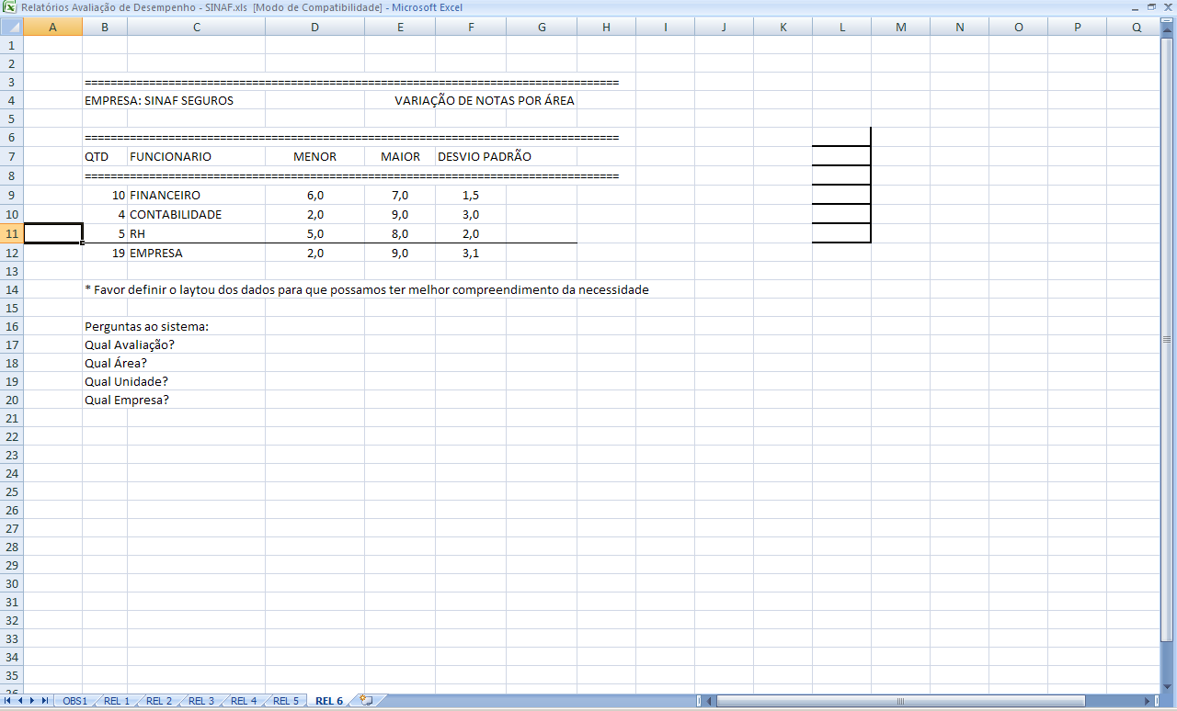

Gerando a seguinte saída ao ser emitido através do Totvs/protheus:

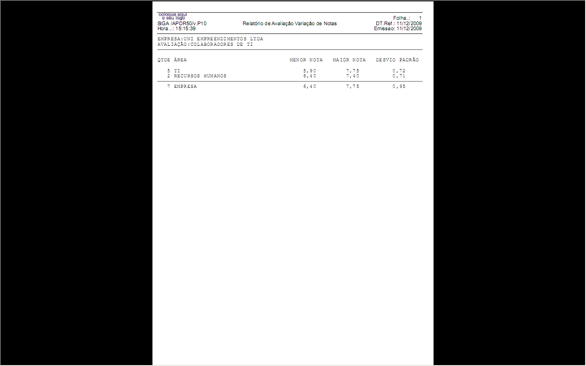

- Dependências: O programa, para ser compilado, depende de arquivos de cabeçalho (que possuem a extensão “.ch”) esses arquivos de cabeçalho são:

#INCLUDE "TRYEXCEPTION.CH"

E deverão constar no projeto para a correta compilação do programa.

Implementação
- O programa U_APDR50.PRG e os respectivos arquivos de cabeçalho deverão ser incluídos no projeto oficial da SINAF Seguros para que possam ser compilados através do “TotvsDevStudio”;
- O grupo de perguntas : U_APDR50, deverá ser incluído no SX1 (Tabela de Perguntas), através do SIGACFG (Configurador) conforme regra a seguir:
  - 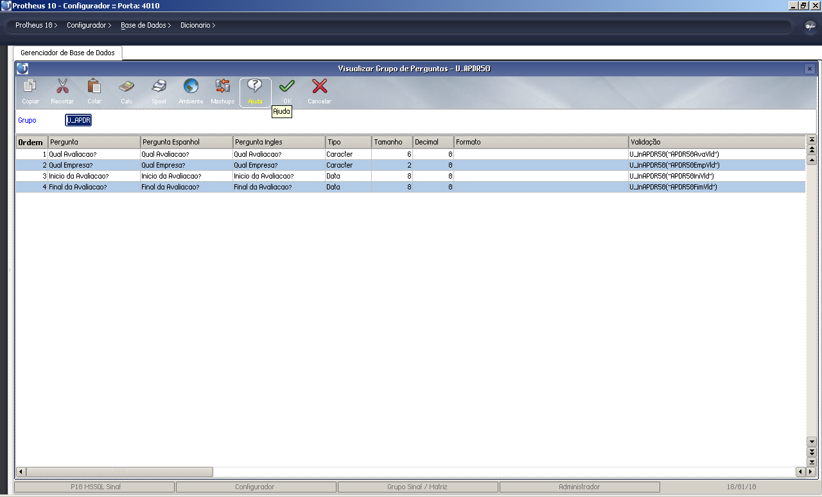
  - 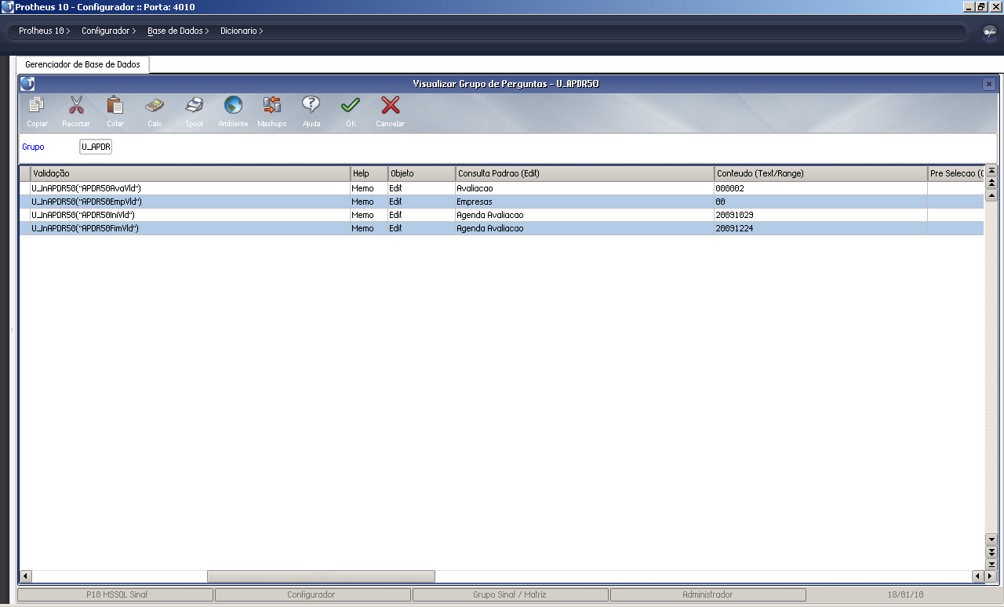

  - Onde:
    - Perguntas para o Programa:
X1_GRUPO: U_APDR50
X1_ORDEM: 01
X1_PERGUNT: Qual Avaliação?
X1_VARIAVL: MV_CH1
X1_TIPO: C
X1_TAMANHO: 6
X1_GSC: G
X1_VALID: U_InAPDR50("APDR50AvaVld")
X1_VAR01 MV_PAR01
X1_F3: RD6

X1_GRUPO: U_APDR50
X1_ORDEM: 02
X1_PERGUNT: Qual Empresa?
X1_VARIAVL: MV_CH2
X1_TIPO: C
X1_TAMANHO: 2
X1_GSC: G
X1_VALID: U_InAPDR50("APDR50EmpVld")
X1_VAR01 MV_PAR02
X1_F3: YM0

X1_GRUPO: U_APDR50
X1_ORDEM: 03
X1_PERGUNT: Início da Avaliação ?
X1_VARIAVL: MV_CH3
X1_TIPO: D
X1_TAMANHO: 8
X1_GSC: G
X1_VALID: U_InAPDR50("APDR50IniVld")
X1_VAR01 MV_PAR03
X1_F3: %RDPIN

X1_GRUPO: U_APDR50
X1_ORDEM: 04
X1_PERGUNT: Final da Avaliação?
X1_VARIAVL: MV_CH4
X1_TIPO: D
X1_TAMANHO: 8
X1_GSC: G
X1_VALID: U_InAPDR50("APDR50FimVld")
X1_VAR01 MV_PAR04
X1_F3: %RDPFN

- A chamada ao programa U_APDR50.prg deverá ser adicionada ao menu do sigaapd (sigaapd.xnu), através do SIGACFG (Configurador) conforme abaixo:

  - 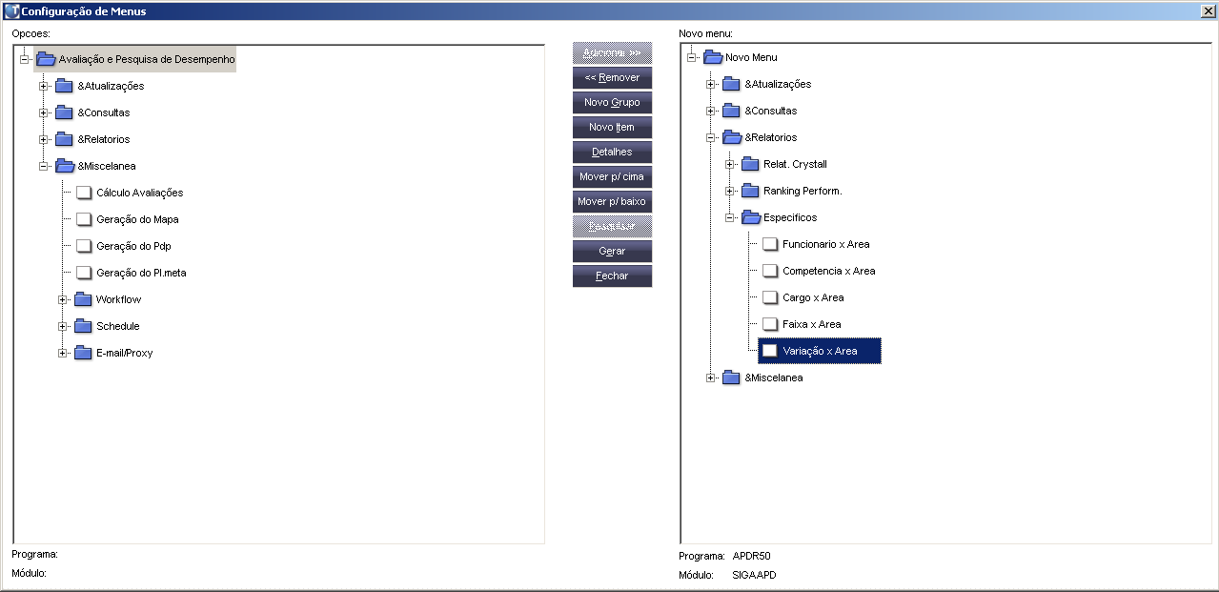
  - 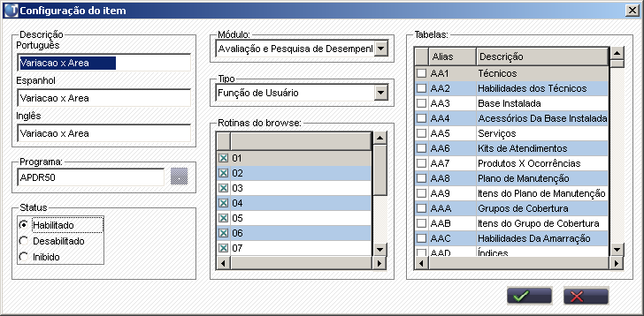
- Incluir, através do sigacfg (Configurador) a seguinte “Consulta Padrão”: %M0FIL. Essa “Consulta” irá possibilitar a pesquisa da Filial nas perguntas do Programa conforme a empresa selecionada:
  - 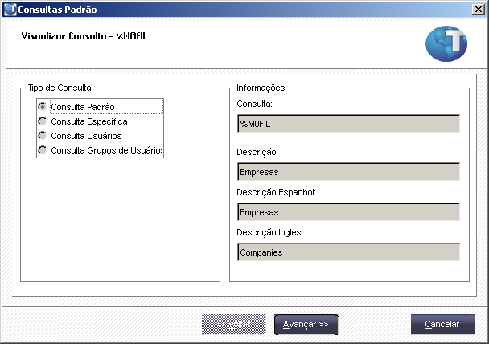
  - 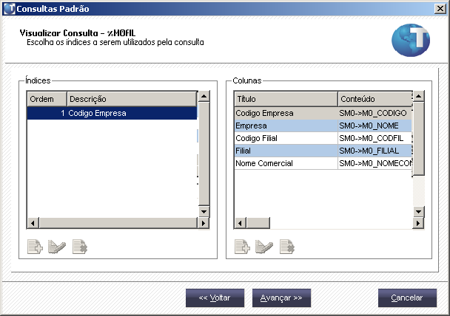
  - 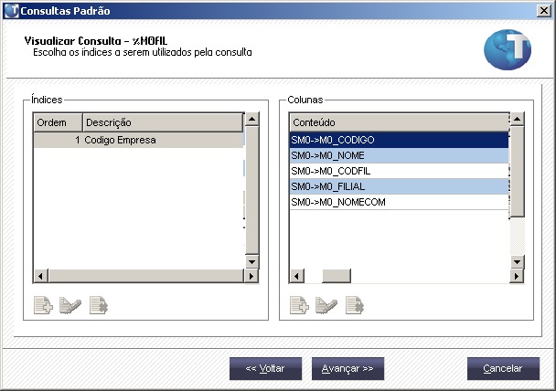
  - 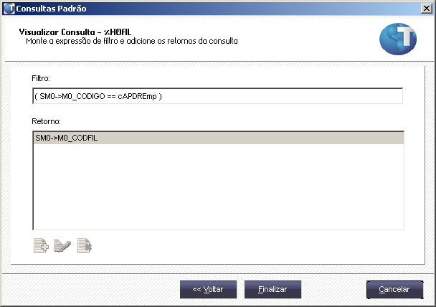
  - 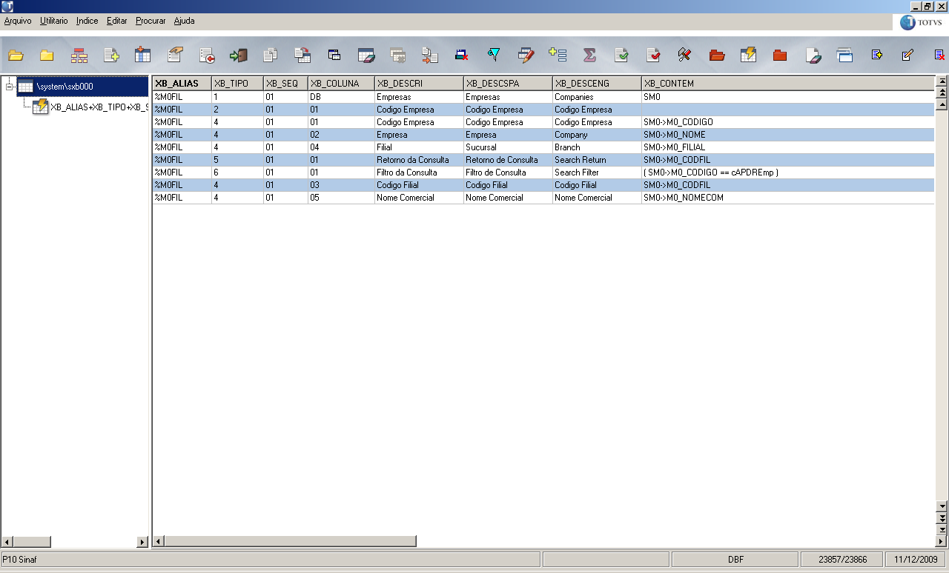

  - Características da Consulta Padrão:
XB_ALIAS: %M0FIL
XB_TIPO: 1
XB_SEQ: 01
XB_COLUNA: DB
XB_DESCRI: Empresas
XB_CONTEM: SM0

XB_ALIAS: %M0FIL
XB_TIPO: 2
XB_SEQ: 01
XB_COLUNA: 01
XB_DESCRI: Código da Empresa
XB_CONTEM:

XB_ALIAS: %M0FIL
XB_TIPO: 4
XB_SEQ: 01
XB_COLUNA: 01
XB_DESCRI: Código Empresa
XB_CONTEM: SM0->M0_CODIGO

XB_ALIAS: %M0FIL
XB_TIPO: 4
XB_SEQ: 01
XB_COLUNA: 02
XB_DESCRI: Empresa
XB_CONTEM: SM0->M0_NOME

XB_ALIAS: %M0FIL
XB_TIPO: 4
XB_SEQ: 01
XB_COLUNA: 03
XB_DESCRI: Código Filial
XB_CONTEM: SM0->M0_CODFIL

XB_ALIAS: %M0FIL
XB_TIPO: 4
XB_SEQ: 01
XB_COLUNA: 04
XB_DESCRI: Filial
XB_CONTEM: SM0->M0_FILIAL

XB_ALIAS: %M0FIL
XB_TIPO: 4
XB_SEQ: 01
XB_COLUNA: 05
XB_DESCRI: Nome Comercial
XB_CONTEM: SM0->M0_NOMECOM

XB_ALIAS: %M0FIL
XB_TIPO: 5
XB_SEQ: 01
XB_COLUNA: 01
XB_DESCRI: Retorno da Consulta
XB_CONTEM: SM0->M0_CODFIL

XB_ALIAS: %M0FIL
XB_TIPO: 6
XB_SEQ: 01
XB_COLUNA: 01
XB_DESCRI: Filtro da Consulta
XB_CONTEM: ( SM0->M0_CODIGO == cAPDREmp )

XB_ALIAS: %M0FIL
XB_TIPO: 6
XB_SEQ: 01
XB_COLUNA: 01
XB_DESCRI: Filtro da Consulta
XB_CONTEM: ( SM0->M0_CODIGO == cAPDREmp )

- Incluir, através do sigacfg (Configurador) a seguinte “Consulta Padrão”: %RDPIN. Essa “Consulta” irá possibilitar a pesquisa dos Períodos das Avaliações nas perguntas do Programa conforme Calendário de Avaliações. Será utilizado na Pergunta “Inicio da Avaliação” e retornará o Período Inicial e Final da Avaliação:
  - 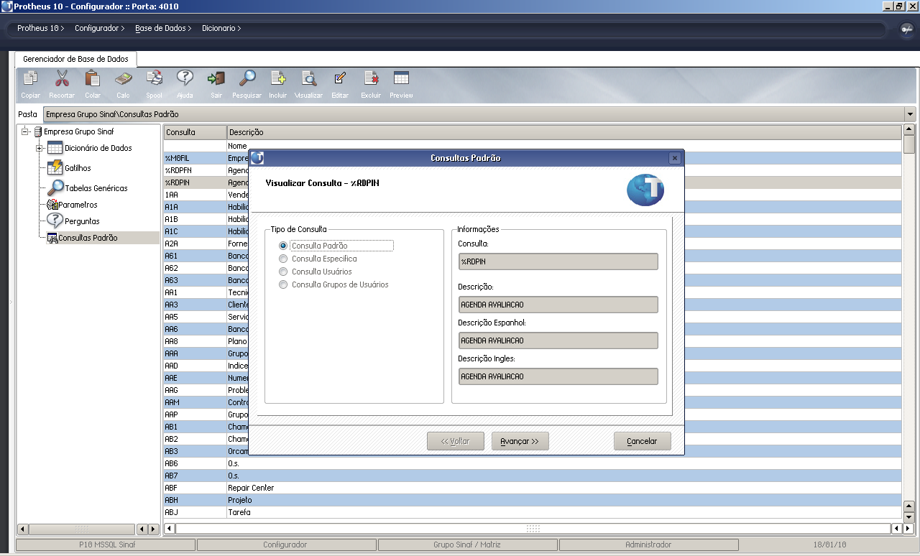
  - 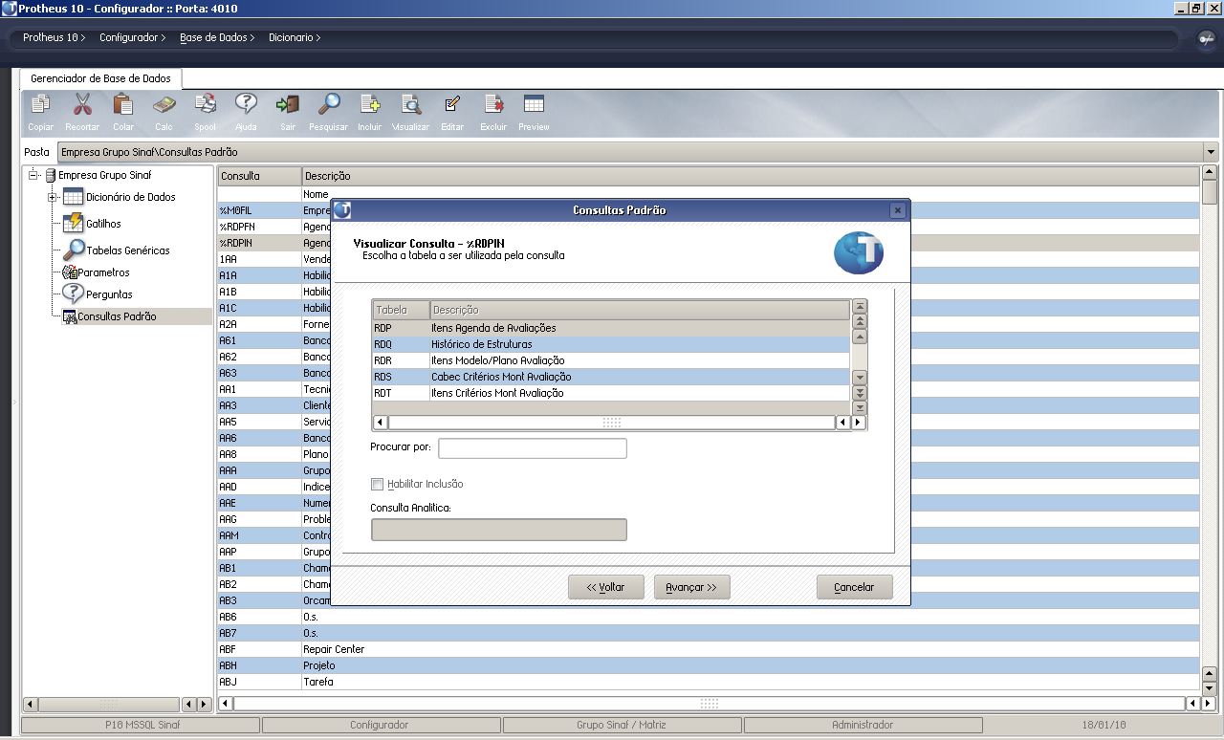
  - 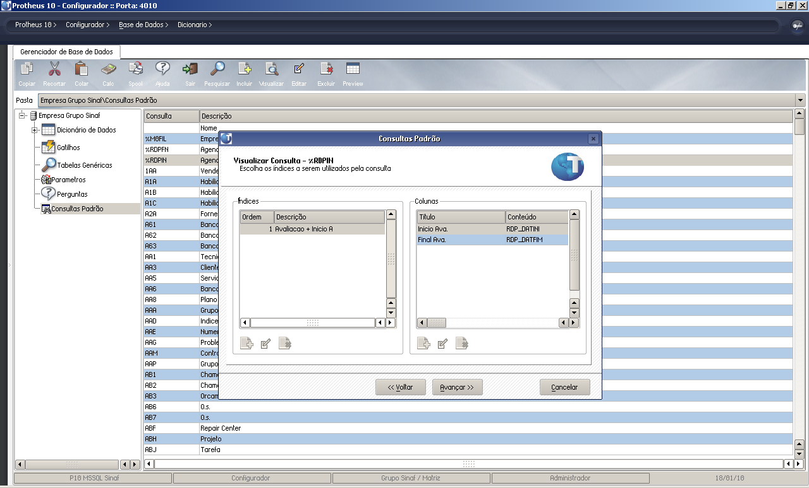
  - 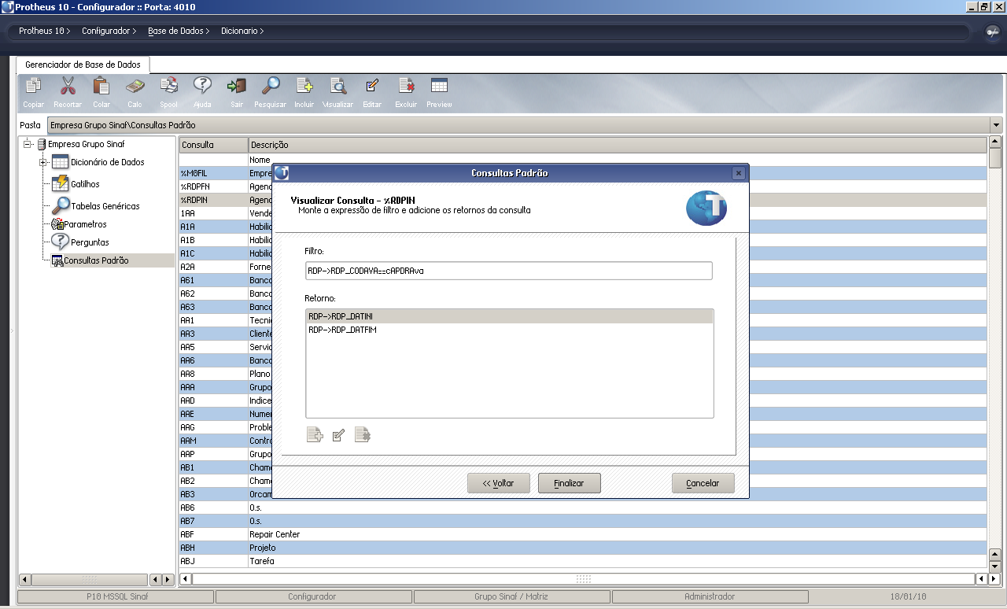

  - Características da Consulta Padrão:

XB_ALIAS: %RDPIN
XB_TIPO: 1
XB_SEQ: DB
XB_COLUNA: 01
XB_DESCRI: AGENDA AVALIACAO
XB_CONTEM: RDP

XB_ALIAS: %RDPIN
XB_TIPO: 2
XB_SEQ: 01
XB_COLUNA: 01
XB_DESCRI: Avaliacao + Inicio A
XB_CONTEM:

XB_ALIAS: %RDPIN
XB_TIPO: 4
XB_SEQ: 01
XB_COLUNA: 01
XB_DESCRI: Inicio Ava.
XB_CONTEM: RDP_DATINI

XB_ALIAS: %RDPIN
XB_TIPO: 4
XB_SEQ: 01
XB_COLUNA: 02
XB_DESCRI: Final Ava.
XB_CONTEM: RDP_DATFIM

XB_ALIAS: %RDPIN
XB_TIPO: 5
XB_SEQ: 01
XB_COLUNA:
XB_DESCRI:
XB_CONTEM: RDP->RDP_DATINI

XB_ALIAS: %RDPIN
XB_TIPO: 5
XB_SEQ: 02
XB_COLUNA:
XB_DESCRI:
XB_CONTEM: RDP->RDP_DATFIM

XB_ALIAS: %RDPIN
XB_TIPO: 6
XB_SEQ: 01
XB_COLUNA:
XB_DESCRI:
XB_CONTEM: RDP->RDP_CODAVA==cAPDRAva

- Incluir, através do sigacfg (Configurador) a seguinte “Consulta Padrão”: %RDPFN. Essa “Consulta” irá possibilitar a pesquisa dos Períodos das Avaliações nas perguntas do Programa conforme Calendário de Avaliações. Será utilizado na Pergunta “Final da Avaliação” e retornará a Data Final do Período da Avaliação.:
  - 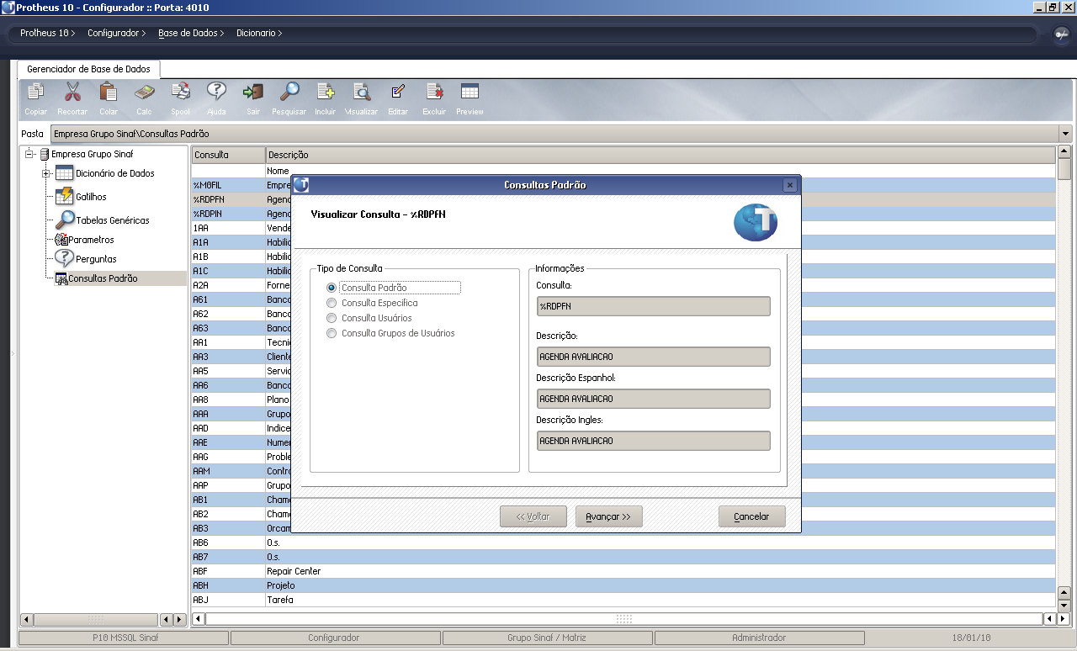
  - 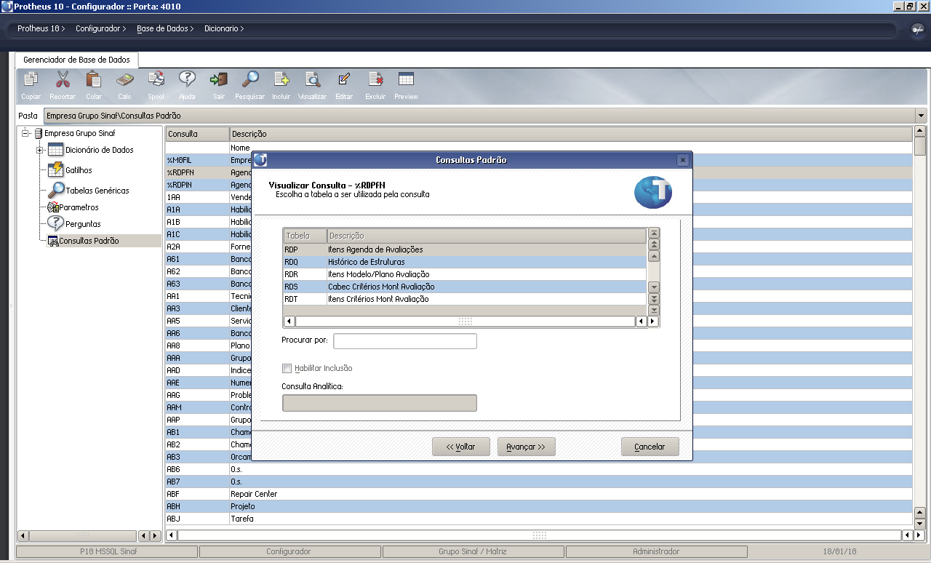
  - 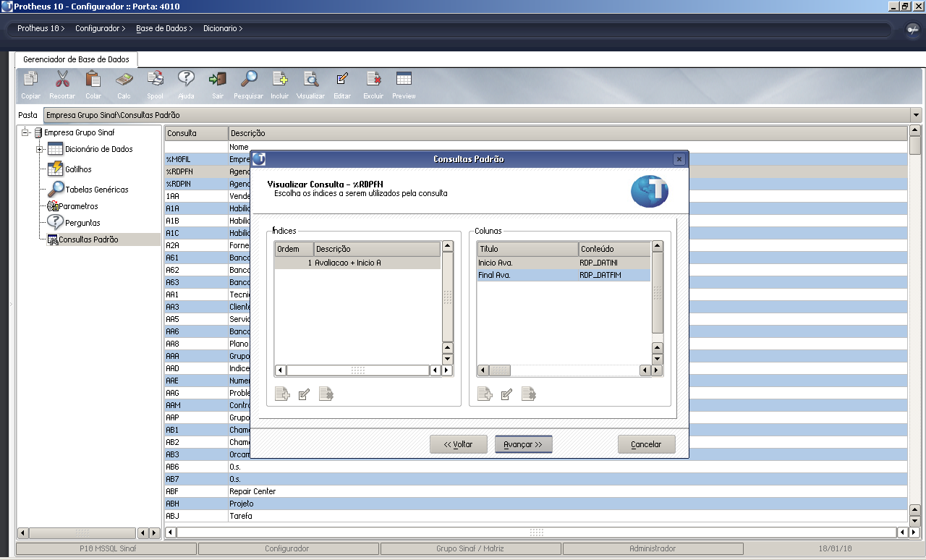
  - 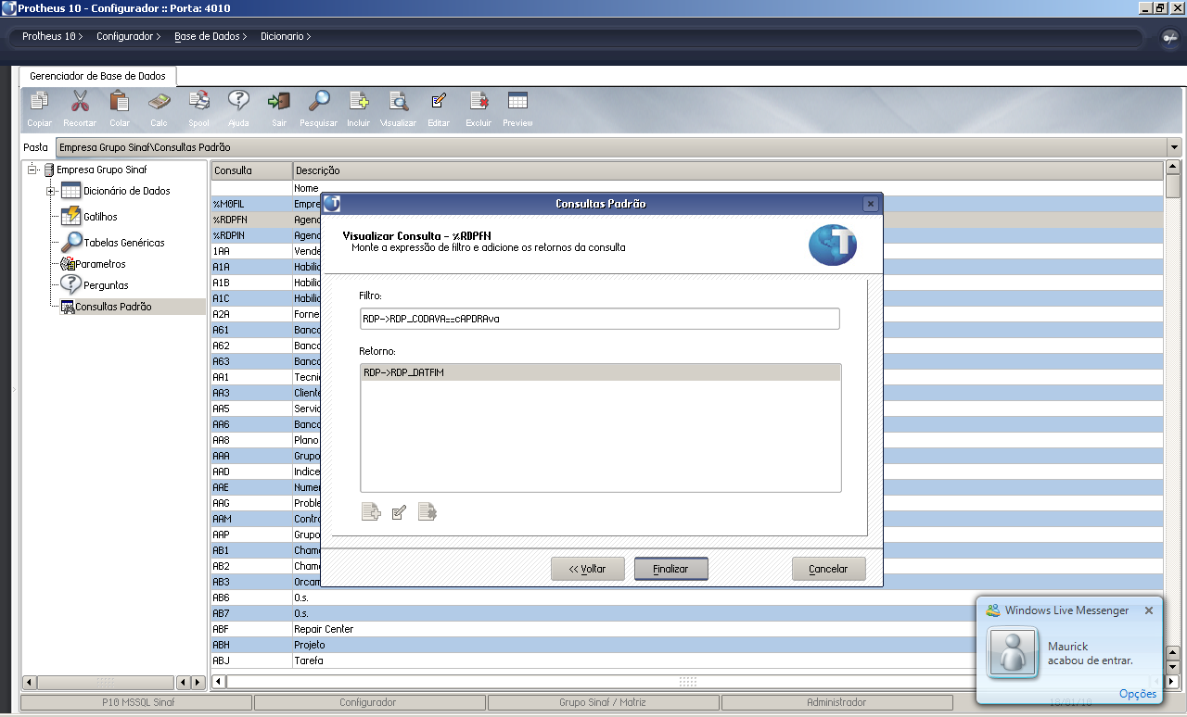
  - Características da Consulta Padrão:

XB_ALIAS: %RDPFN
XB_TIPO: 1
XB_SEQ: DB
XB_COLUNA: 01
XB_DESCRI: AGENDA AVALIACAO
XB_CONTEM: RDP

XB_ALIAS: %RDPFN
XB_TIPO: 2
XB_SEQ: 01
XB_COLUNA: 01
XB_DESCRI: Avaliacao + Inicio A
XB_CONTEM:

XB_ALIAS: %RDPFN
XB_TIPO: 4
XB_SEQ: 01
XB_COLUNA: 01
XB_DESCRI: Inicio Ava.
XB_CONTEM: RDP_DATINI

XB_ALIAS: %RDPFN
XB_TIPO: 4
XB_SEQ: 01
XB_COLUNA: 02
XB_DESCRI: Final Ava.
XB_CONTEM: RDP_DATFIM

XB_ALIAS: %RDPFN
XB_TIPO: 5
XB_SEQ: 01
XB_COLUNA:
XB_DESCRI:
XB_CONTEM: RDP->RDP_DATFIM

XB_ALIAS: %RDPFN
XB_TIPO: 6
XB_SEQ: 01
XB_COLUNA:
XB_DESCRI:
XB_CONTEM: RDP->RDP_CODAVA==cAPDRAva

- Tabelas Utilizadas no Relatório:
SX1 – Perguntas do Sistema;
SXB – Consulta Padrão;
SIX – Dicionário de índices;
SX3 – Dicionário de Campos;
SM0 – Cadastro de Empresas;
RDD – Itens Resultados de Avaliações
RDZ - Pessoas x Entidades
RD6 - Cabeçalho Montagem Avaliações
CTT - Centro de Custo
SRA - Funcionários
SQB - Departamento
RD0 - Pessoas/Participantes

